EDICTO

La Secretaria de la Sala Penal del Tribunal Superior del Distrito Judicial de Bucaramanga hace saber que dentro del trámite de la acción de tutela interpuesta por NELSON VEGA SALAS contra JUZGADO CUARTO DE EJECUCION DE PENAS DE BUCARAMANGA Y OTRO, se ha dictado sentencia de primera instancia el 21 de julio de 2020.

Para notificar al accionante que no pudo serlo personalmente ni por correo electrónico, se fija EDICTO en lugar público de la Secretaría de la Sala Penal del Tribunal Superior de Bucaramanga, por el término de tres días, hoy veintisiete (27) de julio de dos mil veinte (2020), siendo las ocho de la mañana.

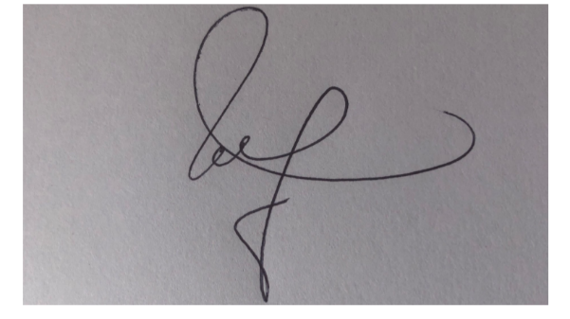

NANCY YOLANDA VERA PEREZ

Secretaria

EDICTO

La Secretaria de la Sala Penal del Tribunal Superior del Distrito Judicial de Bucaramanga hace saber que dentro del trámite de la acción de tutela interpuesta por JAIME ANDRES GALVIS FULLA contra JUZGADO SEXTO DE EJECUCION DE PENAS DE BUCARAMANGA Y OTRO, se ha dictado sentencia de primera instancia el 26 de marzo de 2020.

Para notificar al accionante que no pudo serlo personalmente ni por correo electrónico, se fija EDICTO en lugar público de la Secretaría de la Sala Penal del Tribunal Superior de Bucaramanga, por el término de tres días, hoy veintisiete (27) de julio de dos mil veinte (2020), siendo las ocho de la mañana.

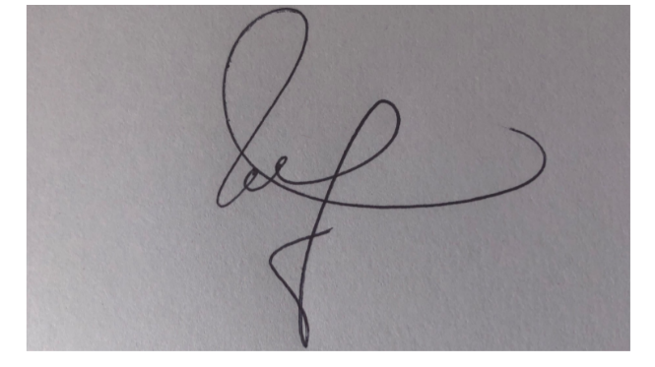

NANCY YOLANDA VERA PEREZ

Secretaria